
Состав Психологической Службы школы

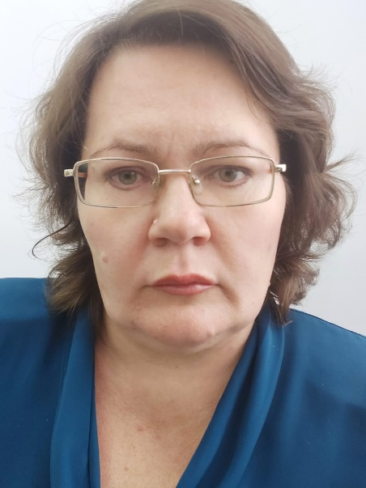
Заместитель директора по воспитательной работе
Владимирова Александра Игоревна

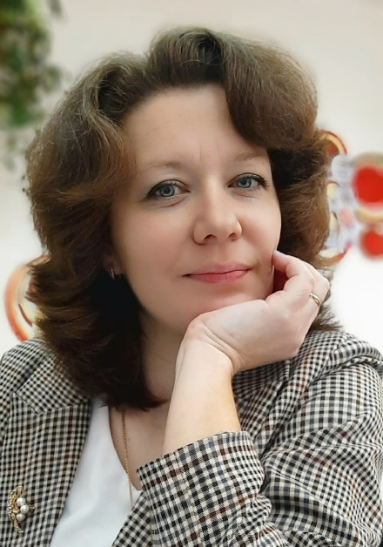
Педагог-психолог
Дюсембина Зоя Николаевна


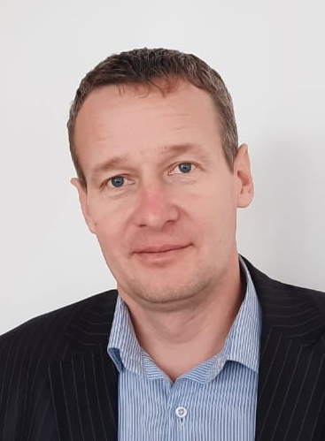
Социальный педагог
Терёхин Евгений Сергеевич

Цели и задачи Психологической Службы

Вопросы, по которым можно и нужно
обращаться к психологу

1. Трудности в учёбе. Некоторые ребята учатся не так хорошо, как им хотелось бы. Причин тому может быть масса. Например, не очень хорошая память или рассеянное внимание или недостаток желания, а может быть проблемы с учителем и непонимание зачем всё это вообще нужно. На консультации мы постараемся определить, в чём причина и каким образом это исправить, другими словами попробуем найти, что и как необходимо развивать, чтобы учиться лучше.
2. Взаимоотношения в классе. Есть люди, которые запросто находят контакт с другими, легко общаются в любой, даже незнакомой компании. А есть, и их тоже очень много, такие, которым сложно знакомиться, сложно строить хорошие взаимоотношения, сложно находить друзей. С помощью психолога можно найти способы и личные ресурсы, изучить приёмы для построения гармоничных отношений с людьми в самых разных ситуациях.

3. Взаимоотношения с родителями. Иногда бывает так, что теряются общий язык и тёплые отношения с нашими самыми близкими людьми - с нашими родителями. Конфликты, ссоры, отсутствие взаимопонимания - такая ситуация в семье обычно приносит боль и детям, и родителям. Психолог расскажет вам о том,
как научиться строить новые отношения с родителями и научиться
понимать их, и как сделать так, чтобы и родители понимали и
принимали вас.
4. Выбор жизненного пути. Девятый, десятый и одиннадцатый
класс - время, когда многие задумываются о будущей профессии и
вообще о том, как бы они хотели прожить свою жизнь.
Если вы не уверены каким путём вы хотите пойти,
всегда есть возможность пойти к психологу: Он поможет вам осознать свои мечты, желания и цели, оценить свои ресурсы и способности и понять (или приблизиться к пониманию), в какой сфере (сферах) жизни вы хотите реализоваться.
5. Самоуправление и саморазвитие. Наша жизнь настолько интересна и многогранна, что постоянно ставит перед нами массу задач. Многие из них требуют недюжинных усилий и развития в себе самых разнообразных личностных качеств, навыков и умений. Можно развивать навыки лидерства или навыки ведения спора, логическое мышление или творческие способности. Улучшать свои память, внимание, воображение. Психолог - человек, который владеет технологией развития тех или иных качеств, навыков и умений и с удовольствием поделится этой технологией с вами.

